Rapport du projet Système 2011

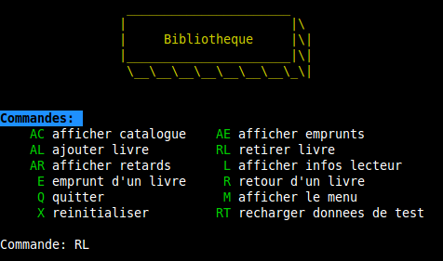

Les différentes fonctions :

Afficher catalogue :
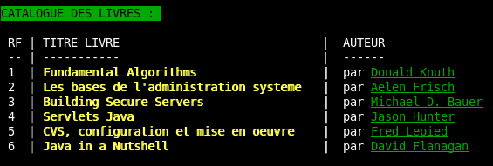
Permet d'afficher le catalogue de livre en colonne avec la référence du livre, le titre du livre et le nom de l'auteur. Pour que les colonnes s’affichent correctement, on utilise une fonction : greatersize, qui enregistre dans deux variables les plus grandes tailles :
- cptword : la taille la plus grande du livre
- cptref : la taille la plus grande de la référence
Ainsi dans la boucle while qui va lire chaque ligne du catalogue.txt, et grâce à un printf on définit la taille maximal de caractères pour chaque colonne ( avec : %-"$cptword"s ) donc une mise a jour automatique de l'espacement des colonnes en fonction de la référence et du titre du livre.

Afficher emprunts :
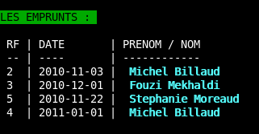
De même que le catalogue, cette fonction permet d'afficher la référence du livre emprunté, la date d'emprunt au format YYYY:MM:DD, et le prénom nom de l'emprunteur.
On récupère le nom complet de l'emprunteur avec la commande ldpasearch : cette commande donne les informations du login sur le réseau, et notamment à une ligne précise, il donne des informations sur le nom complet du login ( displayName: ).

Ajouter livre :
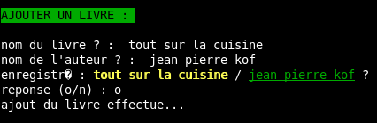
Permet d'ajouter un nouveau livre dans le catalogue. Cette fonction va récupérer la référence du dernier livre enregistré ( tail -n 1 ) et va donc ajouter 1 pour la référence du nouveau livre avec la commande let. Puis après avoir vérifié si le nouveau livre n'est pas déjà dans le catalogue, on l'enregistre à la fin du catalogue.txt.

Retirer Livre :
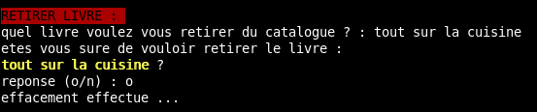
Cette fonction permet de supprimer un livre de la liste dans catalogue.txt. On vérifie tout d’abord si la recherche entrée par l'utilisateur ne peut pas causer de conflits (associations de plusieurs livres). Pour cela on compte le nombre de mots que retourne la commande grep sur ref_livre (une variable contenant la ou les références concernées de la recherche). S’il y a plusieurs mots, on invite gentiment l’utilisateur à affiner sa requête. Si, au contraire, il n’y as qu’un seule mot, on demande une confirmation à l’utilisateur pour la suppression du livre. Si la réponse est positive, tout comme pour « Enregistre Retour », on stocke le contenu de catalogue.txt privé du livre supprimé dans tmp.txt, puis on écrase l’ancien catalogue par le nouveau. Enfin on supprimer le tmp.txt.

Afficher_retards :
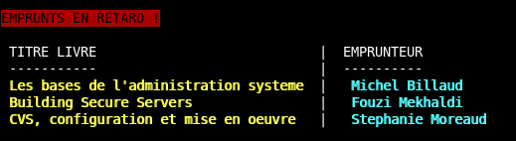
Affiche tous les emprunteurs qui n'ont pas rendu leur livre dans un délais de 3 semaines. Une première boucle while read sur le emprunts.txt va permettre l'analyse de chaque ligne et récupérer la date d'emprunt. Ensuite vient une boucle pour i de 1 à 3 comparant l'année, le mois, puis le jours d'emprunt avec la date d'aujourd'hui moins 3 semaine grâce à la commande date qui fourni la date prévu de retour selon le même format que dans le fichier texte. Ainsi des que la date d'emprunt est supérieur a la date de retour, on affiche le nom de l'emprunteur, sinon si plus petit on arrête la comparaison. On obtient donc une liste des livres en retards avec leur emprunteurs.

Afficher_lecteurs :
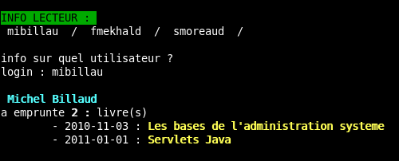
Cette fonction sert d'outil de renseignement pour chaque lecteur de la bibliothèque ayant emprunté un livre. Le script affiche tous les emprunteurs, pour cela une boucle while va lire ligne par ligne le fichier d'emprunt pour récupérer chaque login, ensuite le login est mis dans un tmp_login.txt qui permet de savoir si le login n'as pas déjà apparu et donc pour évite de l'écrire plusieurs fois dans la liste. Par la suite, l'utilisateur va entré l'identifiant voulu pour connaître les livre qu'il a emprunté. la recherche avec grep du login voulu sur le fichier emprunts va etre enregistré dans un fichier temporaire pour être lu par la suite dans un while read et obtenir les informations sur les dates et les titres de livres empruntés.

Enregistrer_emprunt :
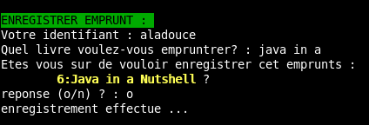
C'est un gestionnaire d'enregistrement des emprunts. Il vérifie en premier lieu si l'identifiant du future emprunteur est correcte (avec ldpasearch ), ensuite l'utilisateur va entrer le titre du livre a emprunter et si ce livre la n'est pas emprunter et que le nouveau emprunteur respect la limite de 5 emprunts maximum à la fois, alors après une confirmation, on ajoute une ligne supplémentaire au fichier emprunts.txt avec les coordonnée nécessaire.

Enregistrer Retour :
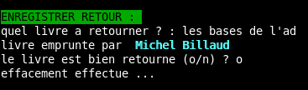
Permet de remettre un livre en service et de retirer la ligne de son emprunt dans le fichier emprunts.txt. Cette fonction vérifie tous d’abord si le livre à bien été emprunté, puis demande une confirmation pour savoir si le livre a bien été rendu. Si la réponse et oui on stocke dans tmp.txt le contenu de emprunts.txt sans la ligne du livre rendu (grâce au -vi de la fonction grep). Ensuite on écrase le contenu de emprunts.txt par celui de tmp.txt et on efface ce dernier.

Les diverses améliorations apportées :

Les couleurs :
Pour apporter un meilleur confort dans l'utilisation du script, nous avons mis quelque couleur. On peut les définir a partir d'un echo -e « ... » ou alors avec un printf « ... ». Une balise couleur s'insère de la manière suivant : \033 pour indiquer qu'on définit une couleur puis [xxm pour définir la couleur dont « xx » va de 31 à 37. il faut ensuite fermer cette balise avec \033[00m qui redonne la couleur normal du terminal.
Ex : echo -e « \033[04;36mBONJOUR !\033[00m » (affiche BONJOUR ! En bleu)
on peut ajouter des effet comme souligné (04) ou remplir (07) en ajoutant avant avec un point virgule.
On a surligné d'une couleur tout les titre d'une action: en vert les actions qui n'ont pas de répercutions irréversible sur les informations (afficher catalogue, ajoute livre, afficher retard ...) et en rouge les actions qui ont des impacts sur les données ou qui affiche une alerte ( réinitialiser, retirer un livre, quitter, afficher retard … ).
Un code couleur a été mis en place aussi :
  - bleu clair : emprunteur
  - jaune : le titre du livre
  - vert souligné : le nom de l'auteur

les animations :
Deux animations ont étés mise en place dans ce script pour y apporter un petit peu de fun. Une pour l'exécution, et une pour quitter le programme. Deux fonctions font ces animations : animation_entre et animation_sortie
Elles fabriquent en premier lieu le fichier texte (logo.txt et sortie.txt) contenant le logo à afficher. Ensuite, grâce à une boucle pour 'i' de 0 à 5 on affiche les 'i' dernières lignes ( tail -n ) du logo puis pour bien faire animations, on met un clear et un sleep. Donnant un effet d'entré vers le haut et sortie vers le haut.

Les problèmes rencontrés :

Pour les recherches :
Pour certaine fonction, notamment retirer livre, on a rencontré un problème sur la recherche du livre, en effet au début l'utilisateur pouvais recherché soit le titre du livre, soit la référence du livre, soit l'auteur. Mais cela amené a confusion du fait que le nom de l'auteur peut être aussi dans un autre livre, ou que la recherche de la référence peut faire allusion a d'autre référence comme le 1 contenu dans 12 ou 10. Ainsi on fait un cut sur la partie titre de livre avant de faire un grep pour obtenir le titre du livre exact et un cut -f 1-2 (ref + titre) avant le grep pour avoir la référence de la recherche du livre et non de l'auteur.



